**Příloha č. 5**

**Dotazníkové šetření české asociace školních metodiků prevence**

**GJKT HK**

Školní rok 2016-2017

**IDENTIFIKACE RIZIKOVÝCH OBLASTÍ U DOSPÍVAJÍCÍCH**

Počet respondentů – 439

**Souhrn výsledků dotazníkového šetření**

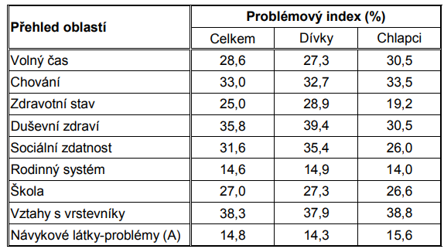

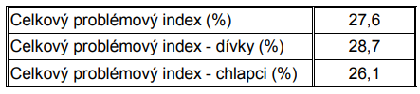

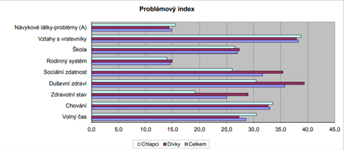

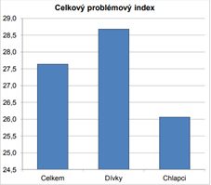



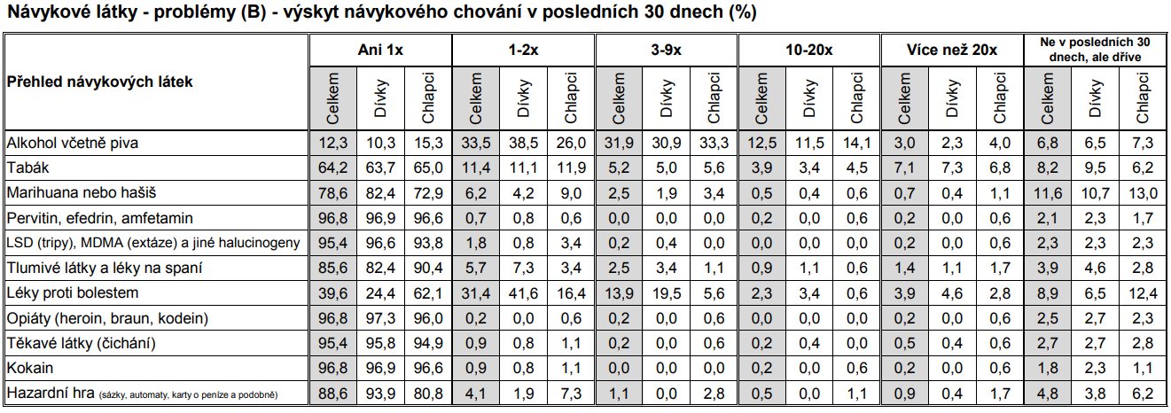

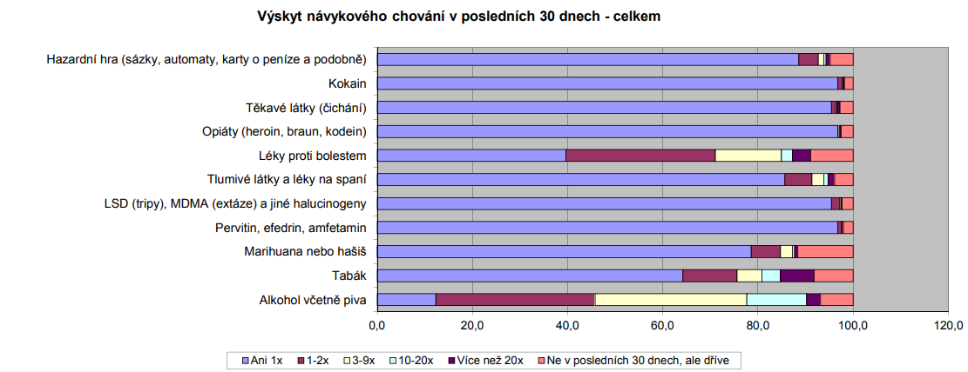

**klima třídy**

Počet respondentů – 293

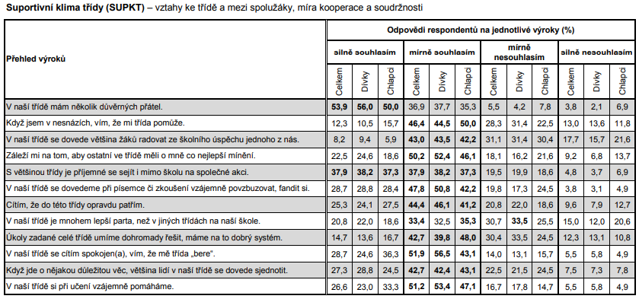**Souhrn výsledků dotazníkového šetření**

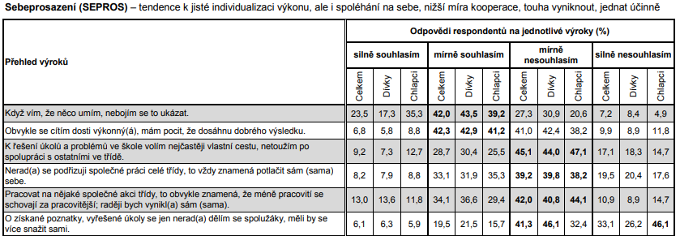

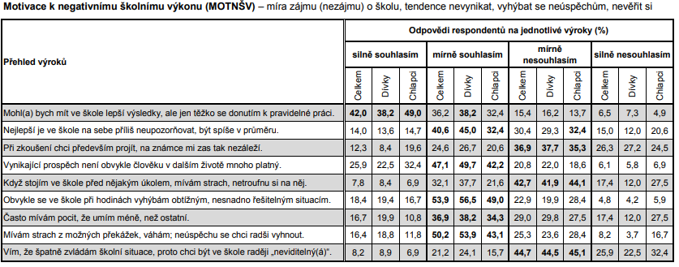

**Tučně** jsou zvýrazněny maximální hodnoty pro daný výrok.

…………………………… ……………..………………………….

Mgr. Lukáš Bohuslav Mgr. Bc. Matěj Ondřej Havel, Ph.D.

metodik prevence ředitel školy